**Bước 1**: Vào đường dẫn phía dưới để đăng ký tài khoản JIRA: <https://www.atlassian.com/software/jira>

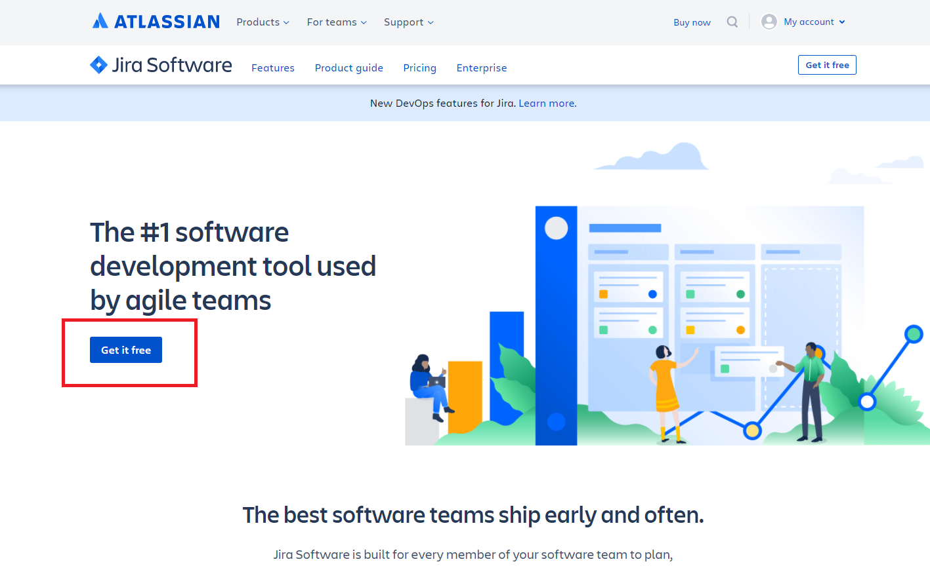

**Bước 2**: Nếu bạn làm các dự án quy mô nhỏ, ít user thì nên chon JIRA Software → Chọn **Get it free**

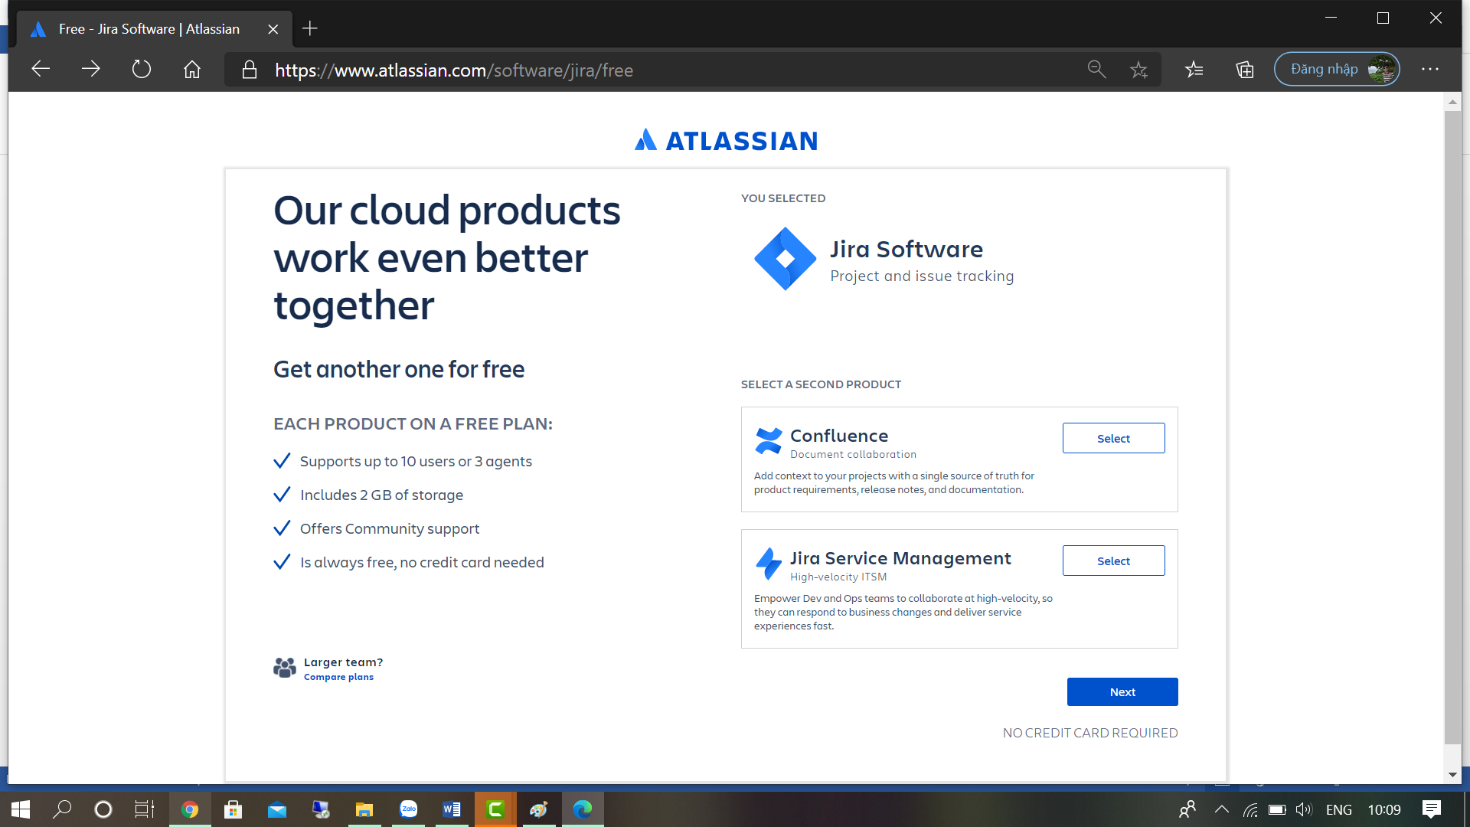

**Bước 3**: Sau khi ấn Next, Xuất hiện form đăng ký tài khoản

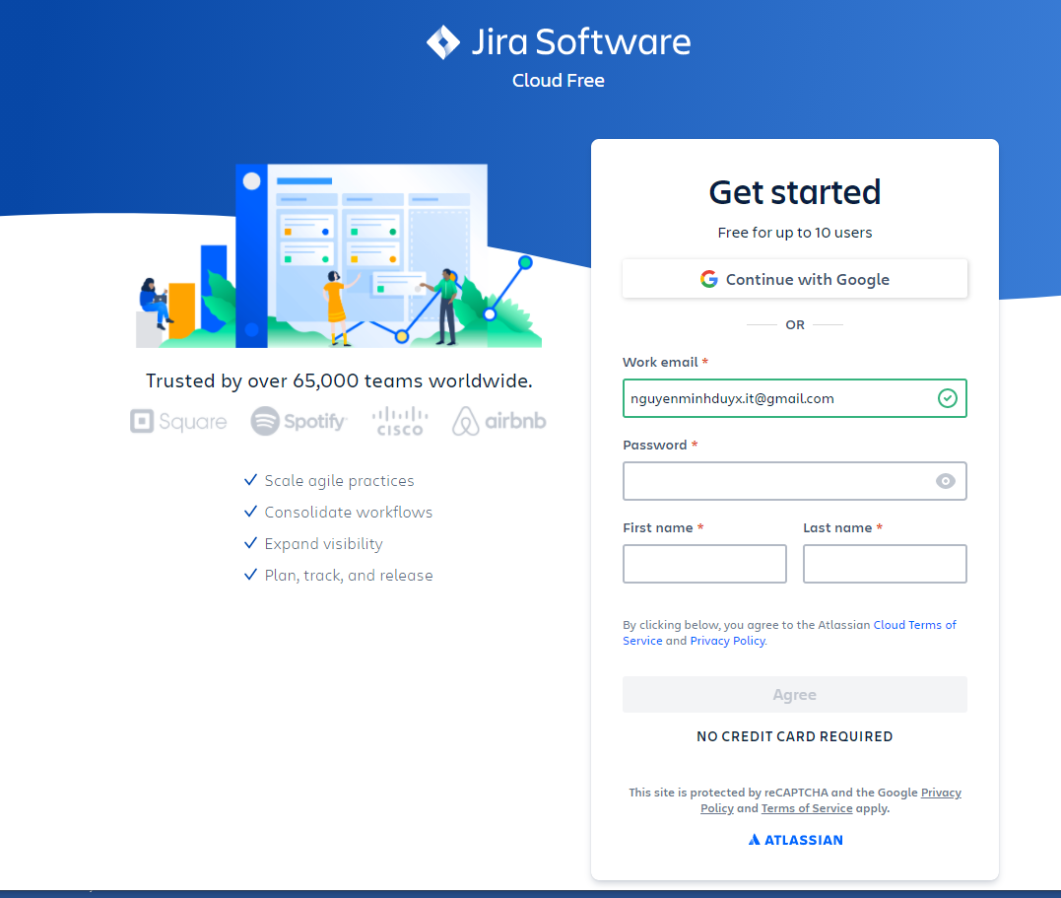

**Bước 4**: Điền thông tin vào.

**Lưu ý**: mail chưa tồn tại trên hệ thống jira mới đăng ký được.

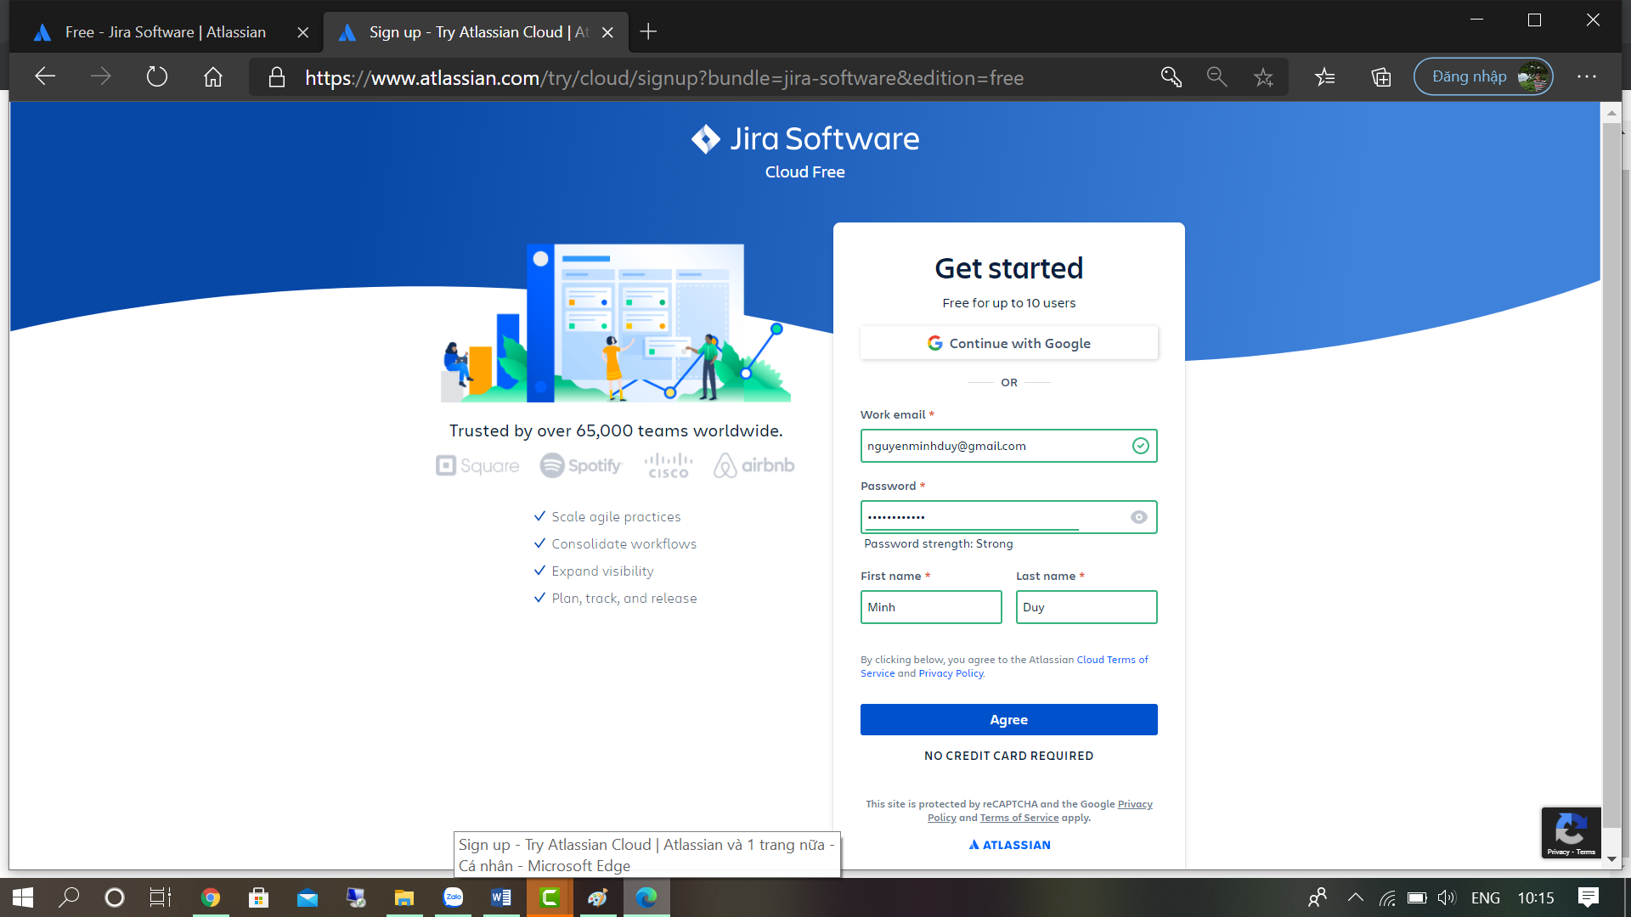

**Bước 5**: Chờ hệ thống hoàn tất cài đặt.

**Bước 6**: CÀI ĐẶT THÀNH CÔNG. Xuất hiện giao diện đăng nhập của tài khoản.

Lưu ý 1: Đường dẫn đến trang đăng nhập chính là Claim your site bạn đã đăng ký ở bước 4.

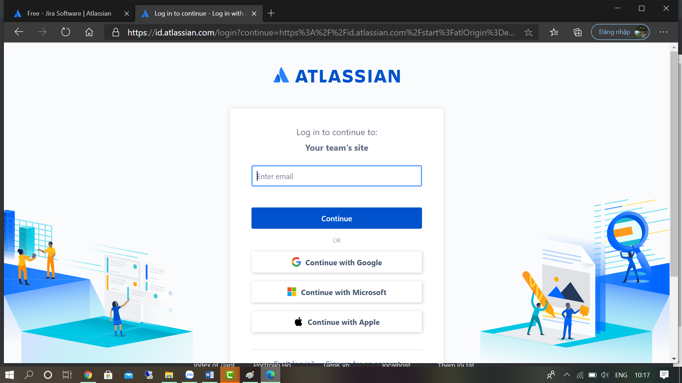

## ĐĂNG NHẬP & TẠO PROJECT

**Bước 1**: Đăng nhâp. Vào đường link bạn bạn đã đăng ký. VD: <https://ccptpm.atlassian.net/>

Lưu ý: Để đăng nhập ta cần Email và Password đã đăng ký ở bước 4 trong phần hướng dẫn cài đặt.



**Bước 2**: Khởi tạo 1 Project mới, click chọn như trên hình:

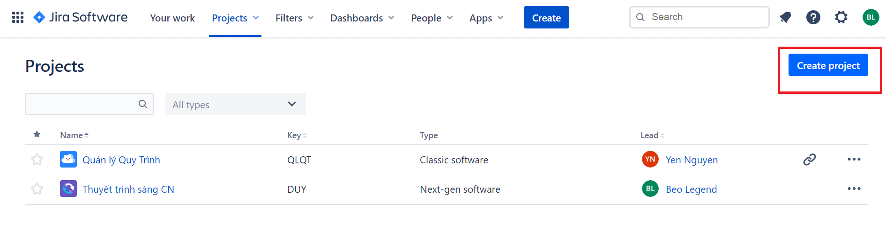

**Bước 5**: Chọn 1 cơ bản nhất → Basic software development → Next

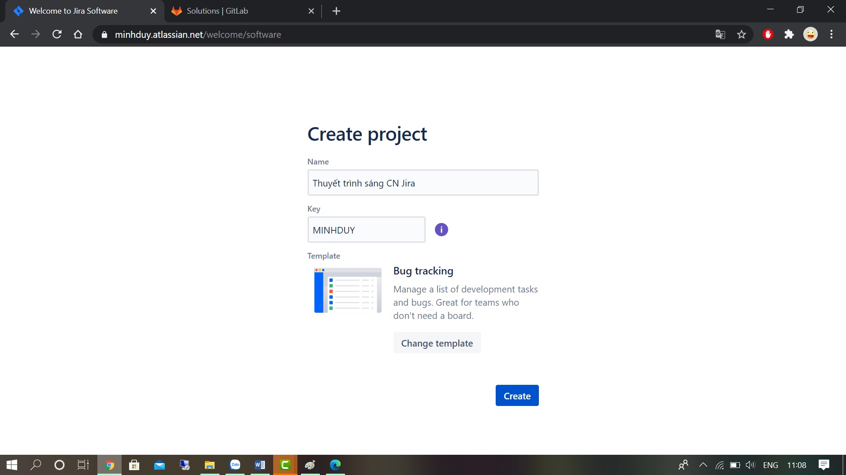

**Bước 8**: Giao diện bên trong project database ta vừa mới tạo.

## TẠO USER

**Bước 1**: Tiến hành tạo các user.

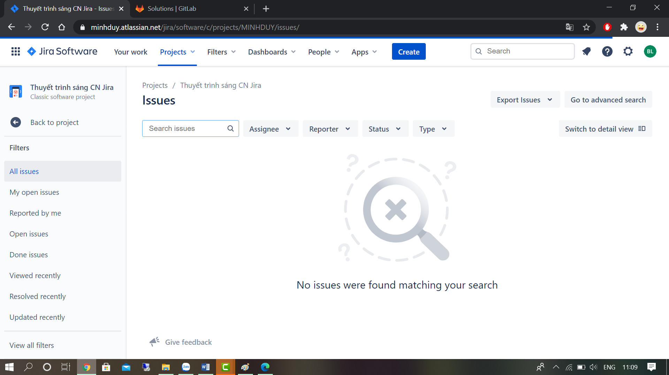

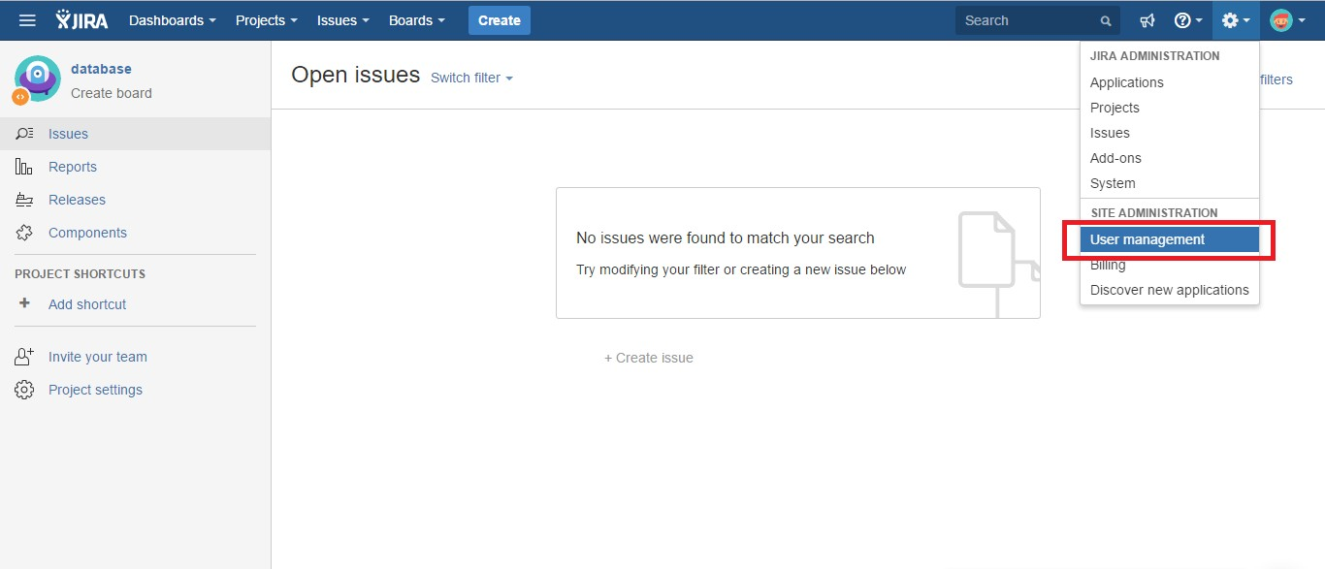

**Bước 2**: Điền tên user và email user đó → Create Users

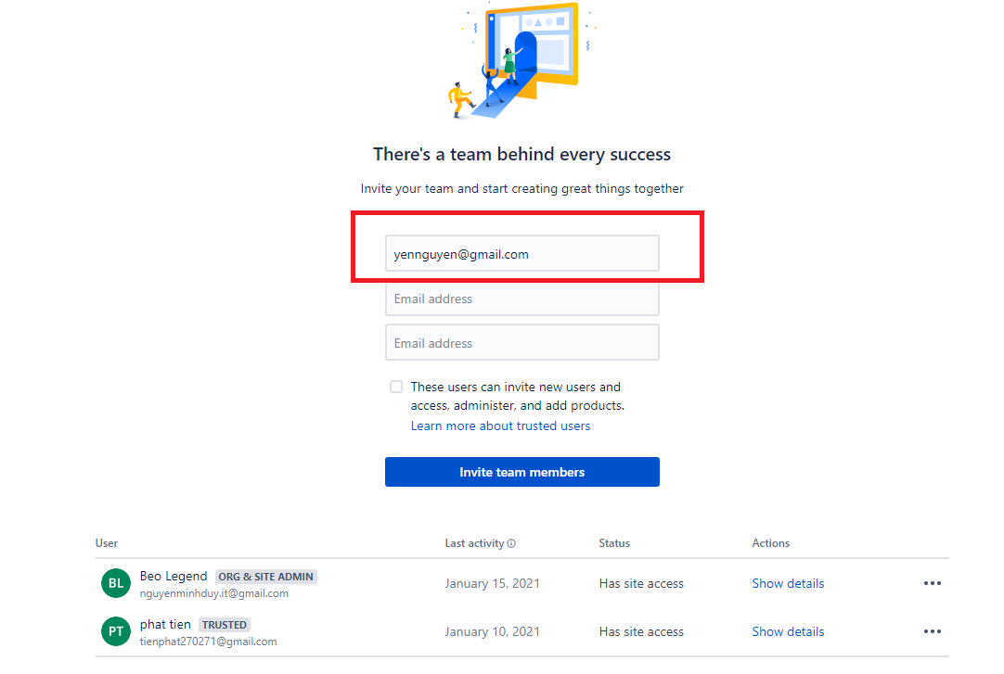

**Bước 3:** Thông tin user được tạo sẽ xuất hiện phía dưới.

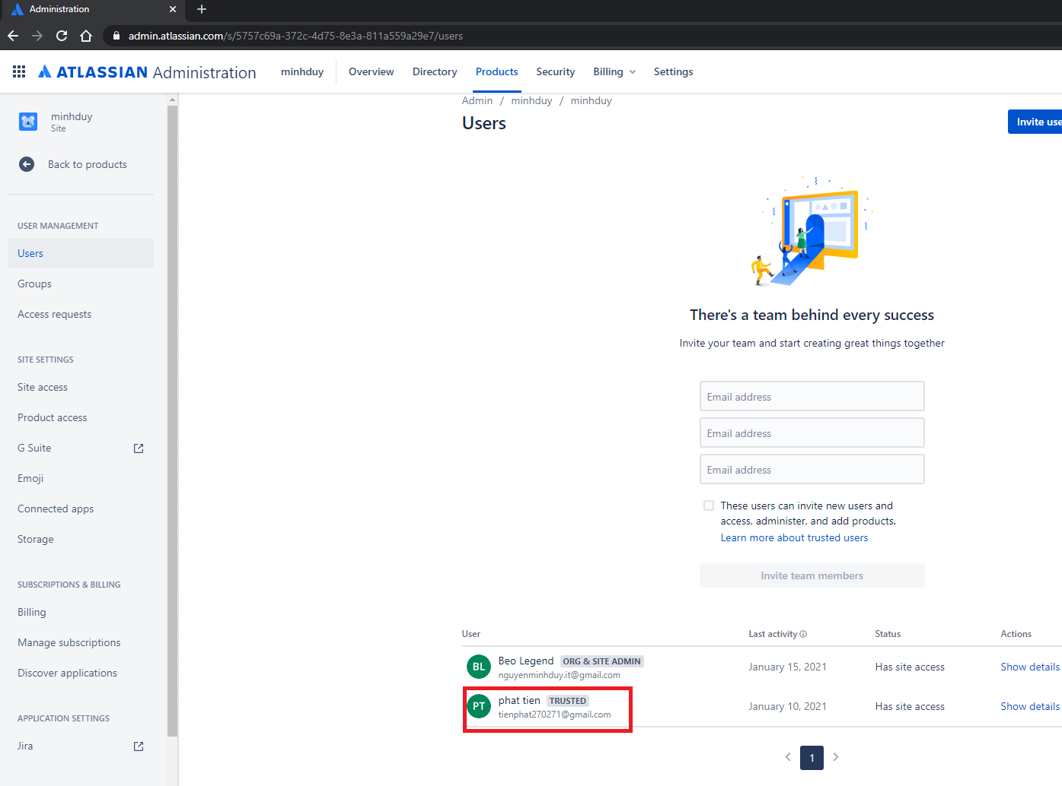

## TẠO ISSUE

**Bước 1**: Tạo ISSUE cho project. Vào Project bạn đang muốn tạo Issue.

**Bước 2**: Chọn Create

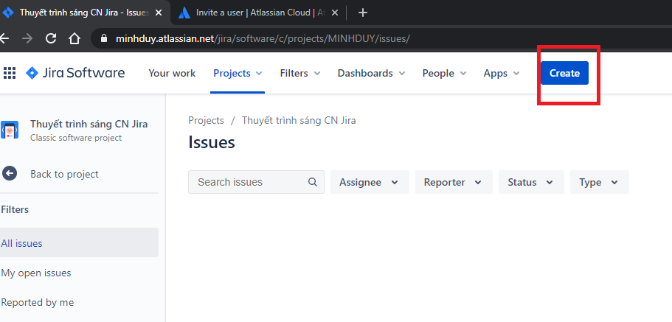

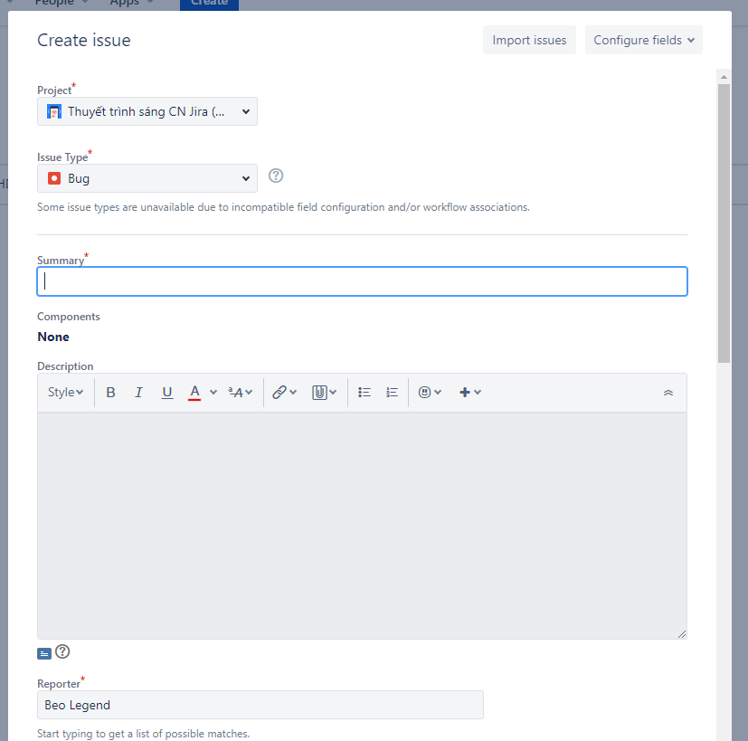

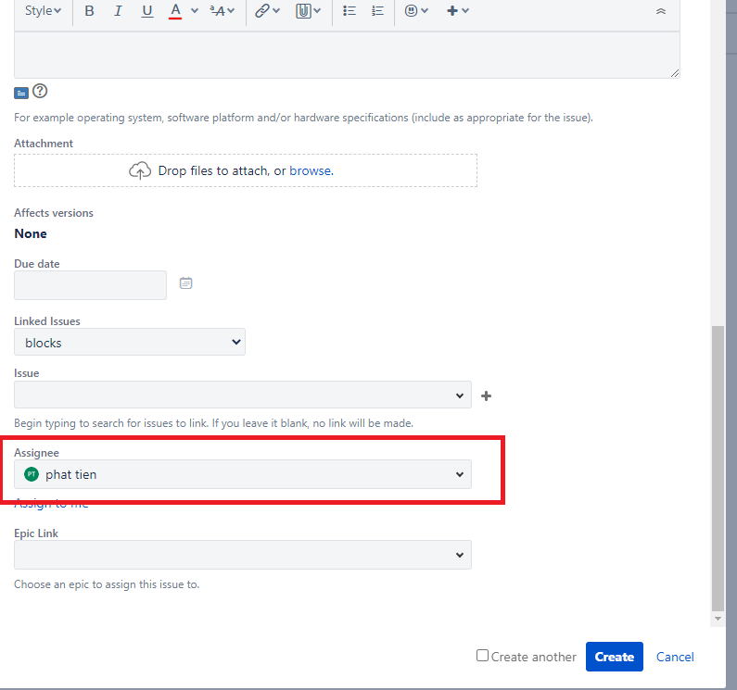

Xem lại issue:

Click chọn issue

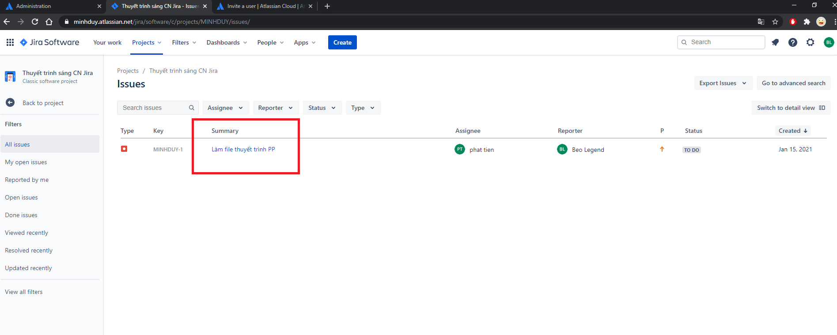

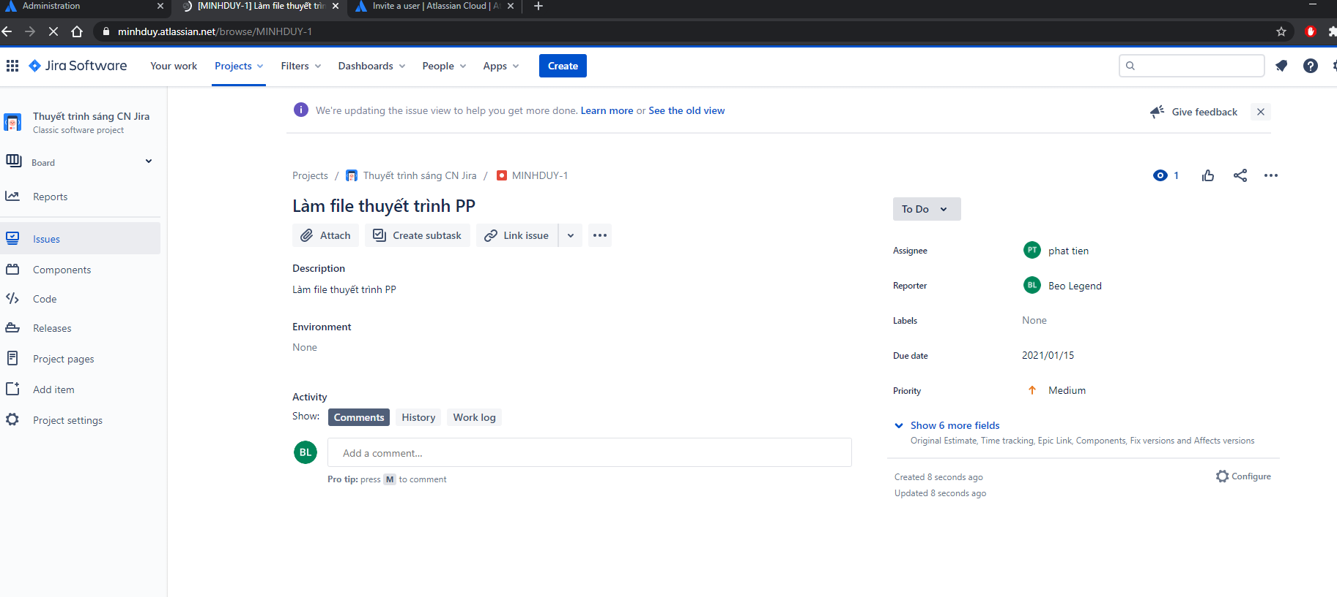

Hiển thị thông tin



Create an issue

## THỰC THI ISSUE

Sau khi khắc phục lỗi trên hệ thống xong, ta tiến hành báo cáo issua

**Bước 1:** Vào Issue → chọn tình trạng xử lý cho issue

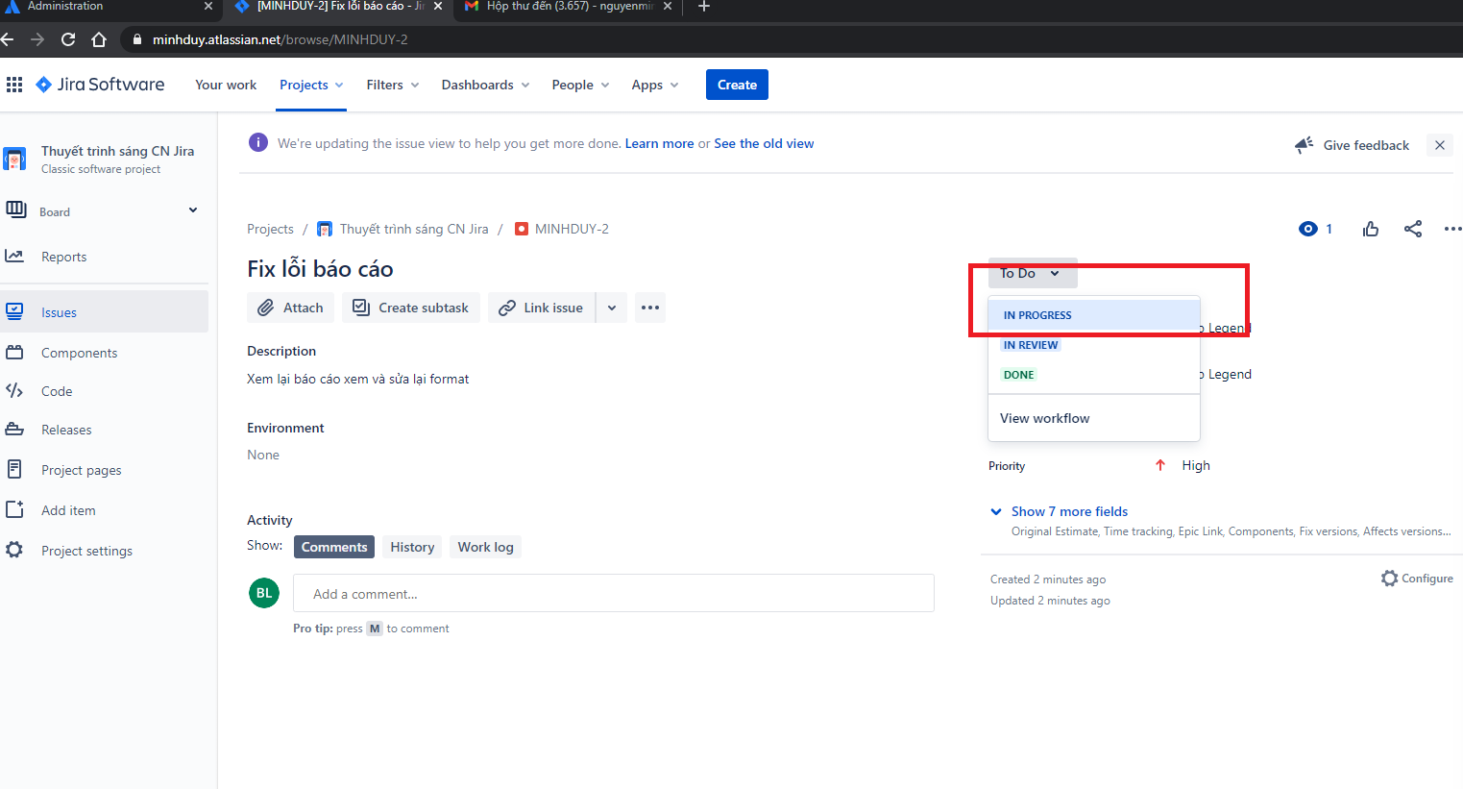

**Bước 2**: Vào Dashbroad để kiểm tra lại.

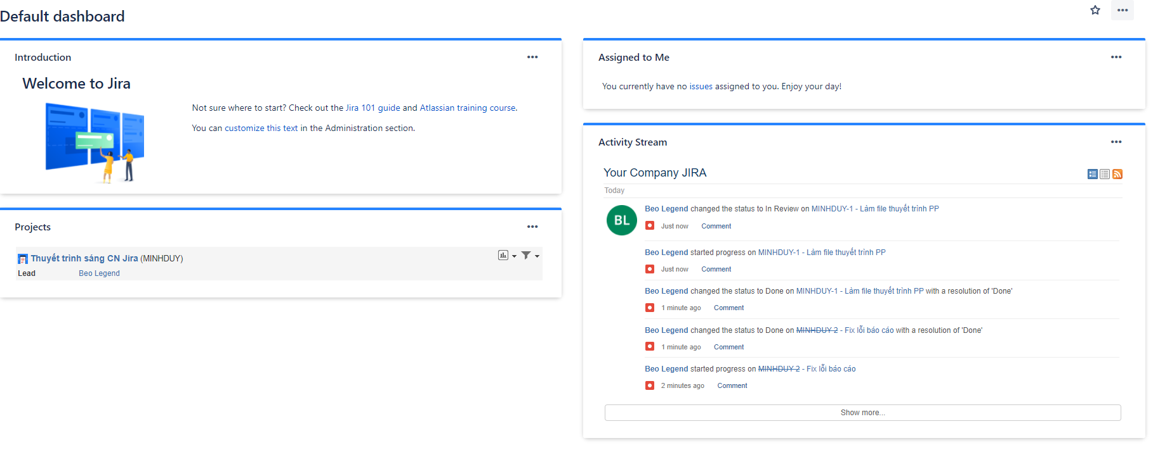

Xem các report:

